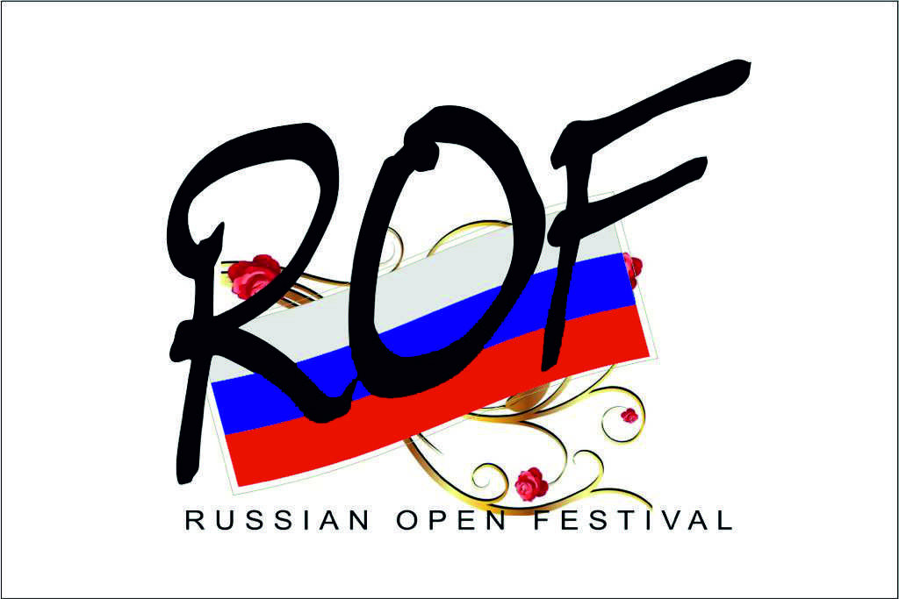
ПОЛОЖЕНИЕ ОТКРЫТОГО ВСЕРОССИЙСКОГО КОНКУРСА-ФЕСТИВАЛЯ ИСКУССТВ

«ST.PETERSBURG OPEN FESTIVAL»

ДВОРЕЦ МОЛОДЕЖИ САНКТ-ПЕТЕРБУРГА
17-19 ФЕВРАЛЯ 2022

Финансовые условия:
Заезды | ПАКЕТ С ПРОЖИВАНИЕМ  Оплата организационного сбора:  - проживание 2-х местное размещение в Отель Park Inn by Radisson Pulkovskaya Hotel & Conference Centre St Petersburg  - питание – завтрак (шведская линия)  - основная заявка – 2 групповых номера на каждые 15 человек)  - МАСТЕР-КЛАССЫ | ПАКЕТ БЕЗ ПРОЖИВАНИЯ  17-18 февраля  - участие в конкурсной программе  - МАСТЕР-КЛАССЫ  * С ЧЕЛОВЕКА | ТОЛЬКО КОНКУРС  18 февраля  - участие в конкурсной программе  * С ЧЕЛОВЕКА
17-19 февраля | 6900 рублей с человека | Соло – 4000 рублей  Дуэт – 5000 рублей  Трио – 6000 рублей  Квартет - 6500 рублей  Ансамбль (от 5 до 20 человек включительно) - 1800  Ансамбль (от 21 и более) - 1700 | Соло - 3000рублей  Дуэт – 4000 рублей  Трио – 5000 рублей  Квартет - 5500 рублей  Ансамбль (от 5 до 8 человек включительно) - 1000  Ансамбль (от 9 и более) - 850

Творческое объединение «Таланты России»
https://ROF.artpro.art - сайт фестиваля
www.instagram.com/ROFestival - инстаграм аккаунт фестиваля

Основные задачи и цели конкурса – фестиваля:
- активизация деятельности хореографических коллективов России и города Москвы, популяризация их творчества, укрепление связей с творческими организациями, совершенствование форм работы;
- формирование среды, в которой участники и руководители имеют доступ к носителям современного знания в своих областях;
- выявление наиболее способных и одаренных исполнителей, повышение художественного уровня репертуара коллективов и их исполнительского мастерства хореографических коллективов;
- расширение обмена опытом между коллективами и педагогами, установление творческих и деловых контактов; укрепление культурных связей между регионами страны в сфере хореографического искусства;
- обмен информацией, опытом работы руководителей и участников детских, юношеских и профессиональных творческих коллективов, рост их профессионального мастерства;
- привлечение внимания деятелей культуры, государственных институтов и учебных заведений в сфере культуры и искусства к юным дарованиям;
С целью привлечения внимания к хореографическим коллективам и их учащимся известных деятелей культуры и творческих союзов, мы, как организаторы, формируем коллегию членов жюри фестиваля из известных представителей в области хореографического искусства: победители телевизионных проектов, заслуженные работники культуры и искусств РФ.

Хореография:
- Народный танец
- Стилизованный народный танец
- Современный танец
- street dance
- Эстрадный танец
- Цирковое искусство
- Классический танец
- Бальный танец
- Танцевальное шоу
- Детский танец

Вокал:
- Академический
- Эстрадный
- Народный
- Фольклор
- Театр песни

Театр моды:
- Ретро коллекция
- Этно – коллекция
- Коллекция будущего
- Коллекция в стиле «модерн»
- Ноу-хау коллекция (необычное решение художника по костюмам, модельера)

Возрастные категории:
- Младшая возрастная категория – до 6 лет включительно
- 1 возрастная категория - 7-9 лет
- 2 возрастная категория - 10-13 лет
- 3 возрастная категория - 14-17 лет
- 4 возрастная категория - 18 и старше
- Смешанная группа
Количество участников в одной возрастной категории, выходящее за рамки заявленной возрастной категории не должно превышать 30% от общего количества участников данной заявки.

Жюри конкурса:
Жюри конкурса формируется из известных представителей в области культуры и искусства: победители телевизионных проектов, заслуженные работники культуры и искусств РФ, победители чемпионатов мира.

Критерии оценки:
- Постановка – композиционное построение номера, владение сценическим пространством, рисунок танца.
- Техника исполнения – уровень технического мастерства исполнителя, ритмический рисунок;
- Образно-художественные достоинства в исполняемом произведении - артистизм, синхронность, эстетика костюмов и реквизита;
- Музыкальное сопровождение – соответствие музыкального материала исполняемой постановки, возрастным и индивидуальным особенностям солиста или ансамбля, интеллектуально-духовный уровень текста музыкального сопровождения; общий уровень музыкальной и художественной культуры.
- Зрелищность или сила воздействия на публику, оригинальность и креативность концепции, истории, идеи или темы. Изобретательные и интересные визуальные и танцевальные эффекты. Одобряется использование акробатических элементов, поддержек, эффектных прыжков и других интересных эффектов.
Участники исполняют хореографические номера, хронометраж которых не должен превышать 5-ти минут. При превышении указанного участниками времени организаторы имеют право остановить выступление. Значительное превышение установленного хронометража может повлиять на оценку жюри.
Носителями фонограмм являются, флэш-карты с высоким качеством звука. Обязательно иметь при себе копии-дубликаты фонограмм и приносить во все дни выступлений участников, в т.ч. на
гала-концерт. На флеш-носителе должны быть только конкурсные произведения, название файла должно содержать следующую информацию:
- имя, фамилия участника (коллектива);
- название произведения.
Фонограмму требуется подать до 12 февраля 2023 года в заявочной форме на https://ROF.artpro.art Реализация в номере каких-либо выразительных средств (музыкальные инструменты, различное техническое оборудование, использование воды, огня, муки и т.д.) в обязательном порядке согласовывается с Оргкомитетом. При оценке конкурсных выступлений световое сопровождение (различные специальные световые эффекты) во внимание не принимаются.
Итоги конкурса и награждение проводятся по всем номинациям раздельно с учетом возрастных категорий и предусматривают присуждения звания обладателей Гран-при, лауреатов трех призовых мест (I, II, III степень), дипломантов I, II, III степени, диплома участника.
При возникновении ситуации, когда нет достойных претендентов на Гран-при и призовые места - они не присуждаются.

Внимание иногородних участников!
Проезд до города Санкт-Петербург производится за счёт участников. Билеты приобретаются в оба конца.

Общие требования:

Подготовку и проведение конкурса осуществляет Оргкомитет. Оргкомитет утверждает состав жюри. Оргкомитет имеет право использовать и распространять (без выплаты гонорара участникам и гостям конкурса) аудио и видеозаписи, печатную и иного рода продукцию, произведённую во время проведения мероприятий конкурса и по его итогам.
Для участия в программе конкурса не допускаются группы поддержки, зрители. В организации конкурса могут принять участие спонсоры и меценаты. Условия их участия в организации конкурса согласовываются с Оргкомитетом дополнительно. Каждый участник имеет право на речевую рекламу своего спонсора. Видеосъёмка конкурсов участниками и сопровождающими их лицами для личного пользования разрешена. Профессиональная фото и видеосъёмка возможна только по согласованию с Оргкомитетом.
Время репетиции перед отделениями ограничено. Проводится только техническая репетиция. Проверка фонограмм обязательна, и проводится звукорежиссером во время репетиционного времени. Репетиции проходят согласно расписанию, составленному Оргкомитетом.
Комнаты для переодевания предоставляются за 15 минут до начала репетиции отделения, к которому прикреплены выступления, и рассчитываются только на участников конкурса, руководителей и педагогов.
Питание в помещениях для переодеваний, зрительном зале и за кулисами запрещено.
Невыполнение условий настоящего положения влечёт за собой исключение из участия в конкурсе-фестивале. Организаторы оставляют за собой право вносить изменения и дополнения в условия и программу организации и проведения конкурса.
В целях обеспечения техники безопасности и охраны жизни и здоровья участников конкурса руководители коллективов заблаговременно проводят инструктаж по технике безопасности в своих коллективах. Организаторы не берут на себя ответственности за несчастные случаи. Медицинская помощь оказывается через службу03. Организаторы рекомендуют участникам иметь медицинскую страховку, действительную на даты проведения мероприятий.
Организаторы не несут ответственности за сохранность личных вещей участников Конкурса- фестиваля.

Награждение участников:
Участники награждаются дипломами Лауреатов 1-й, 2-й, 3-й степеней и Дипломантов 1-й, 2-й, 3-й степеней фестиваля, Гран-при присуждается в каждой номинации.
По усмотрению Оргкомитета и членов жюри участникам присуждаются специальные призы и награды, вручаются памятные подарки.
Информация о результатах выступления оглашается только на церемонии награждения. Церемония вручения дипломов и призов проводится только на награждении.
Оргкомитет и члены жюри имеют право по своему усмотрению отмечать педагогов, концертмейстеров и руководителей коллективов специальными призами, дипломами и подарками. Все протоколы направляются в Оргкомитет конкурса-фестиваля. Руководители конкурса могут ознакомиться с итоговым протоколом в Оргкомитете по письменному запросу на электронную почту russianopenfestival@mail.ru
Оценочные листы и комментарии членов жюри являются конфиденциальной информацией, не демонстрируются и не выдаются. Решения жюри окончательны, пересмотру и обжалованию не подлежат.
В случае проявления неуважительного отношения к членам жюри и Оргкомитету, участник может быть снят с участия в конкурсе-фестивале без возмещения стоимости аккредитационного взноса и вручения диплома. В подобном случае в итоговом отчете будет отражена причина дисквалификации участника.
Оргкомитет принимает претензии только в письменном виде.

Условия участия:
Для участия в конкурсе-фестивале необходимо представить заявки https://rof.artpro.art или электронную почту: russianopenfestival@mail.ru
Уважаемые участники, после отправления вашей заявки дождитесь ответного письма Оргкомитета, подтверждающего ваше участие. В случае, если ответ не пришел в течении 2х и более дней, свяжитесь с организаторами по контактным телефонам.

До 12 февраля необходимо внести 100% организационного сбора

Внимание!!! Оргкомитет оставляет за собой право закрыть прием заявок в любой номинации до объявленного срока (ранее 11 февраля 2023 года), если количество заявок превысило технические возможности конкурса.
Ответственность за достоверную информацию и правильное заполнение всех пунктов заявки лежит на лице указанном в графе «руководитель» данной заявки.
Оргкомитет оставляет за собой право на изменение сроков проведения конкурса по причинам действий непреодолимой силы: пожара, наводнения, эпидемии и других к ним приравненных чрезвычайных обстоятельств и чрезвычайных правительственных указов.

Место проведения

Санкт-Петербург, Дворец молодежи Санкт-Петербурга

Заявки принимаются до 11 февраля 2023 года включительно!
Заявочная форма на сайте https://rof.artpro.art/ Подача заявки на участие в конкурсе- фестивале является согласием участников со всеми пунктами данного положения, а так же согласие коллектива на обработку, хранение и использование персональных данных (представленных в заявке), любым законодательно разрешенным способом, согласие на публикацию указанной информации в сети Интернет.
Информация о времени выступления участников будет доступна за 4 дня до конкурсного дня. Оргкомитет оставляет за собой право изменения этого времени в ходе прохождения конкурса- фестиваля.
Участник, либо коллектив, имеет право участвовать в нескольких номинациях с условием предоставления отдельной анкеты-заявки на каждую номинацию.
Замена репертуара разрешена до дня общей регистрации участников.

Контакты организаторов:

8-913-093-00-82(Станислав Анатольевич Есаулов, координатор по вопросам участия в конкурсе);
Адрес электронной почты: russianopenfestival@mail.ru

